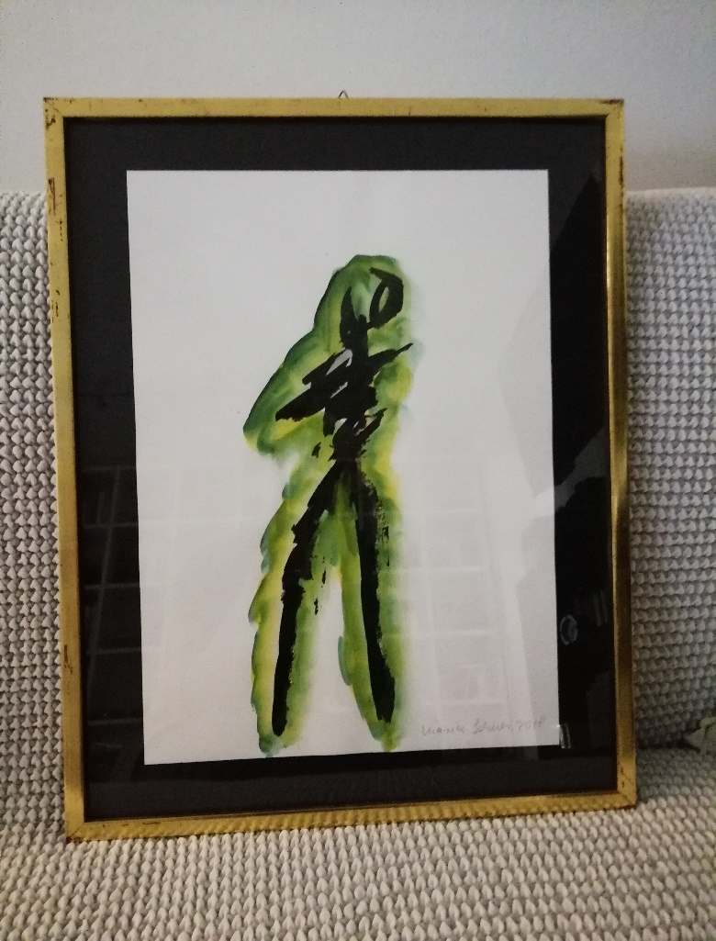

Tuschezeichnung auf Papier, coloriert mit

Rahmenmaß: 57 cm x 43 cm

handsigniert

Maria Lehnen

Studium: 1973 – 79 Freie Kunst an der Staatlichen Kunstakademie Düsseldorf bei Prof. Bobek

1976 Meisterschülerin

Kontakt / Atelier:

Maria Lehnen, Hermannstr. 12 B, 41061 Mönchengladbach

Mail: Maria.Lehnen.art@t-online.de

Web: [www.maria-lehnen.de](http://www.maria-lehnen.de) - [www.youtube.com/watch?v=MSR8E9lOzYw](http://www.youtube.com/watch?v=MSR8E9lOzYw)